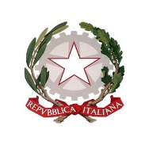
LICEO SCIENTIFICO STATALE “GALILEO GALILEI"
Via Volontari della Libertà , 18/C - 22036 – ERBA (CO)
Tel. 031-3338055 – cops02000a@istruzione.it – cops02000a@pec.istruzione.it
C.F : 82002260139 – Cod. Mecc. COPS02000A
indirizzo internet: www.galileierba.edu.it

RICHIESTA GIORNO LIBERO A.S.

All’attenzione
del Dirigente Scolastico

Compilare in tutte le sue parti ed inviare a: COPS02000A@ISTRUZIONE.IT

Prof./Prof.ssa

Materia d’insegnamento

Classi

Giorno libero desiderato 1)

In subordine 2)

EVENTUALI ESIGENZE PARTICOLARI

Erba,

